«КАК ИСПОЛЬЗОВАТЬ СВЕТОВОЗВРАЩАТЕЛИ»

Основные правила использования световозвращателей:

В качестве основных световозвращателей рекомендуется использовать:
• пластиковые - белого и лимонного цвета
• на текстильной основе – серого цвета
Они имеют лучшие световозвращающие характеристики, чем изделия из таких же цветных материалов.
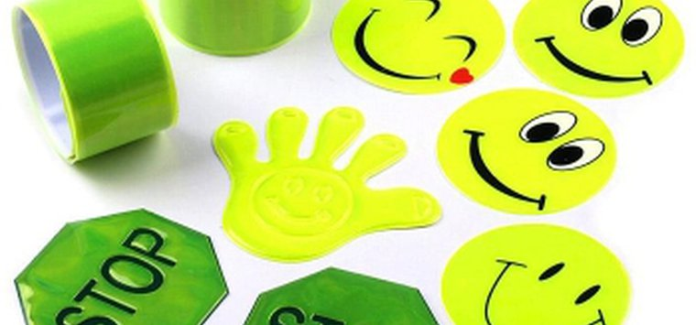
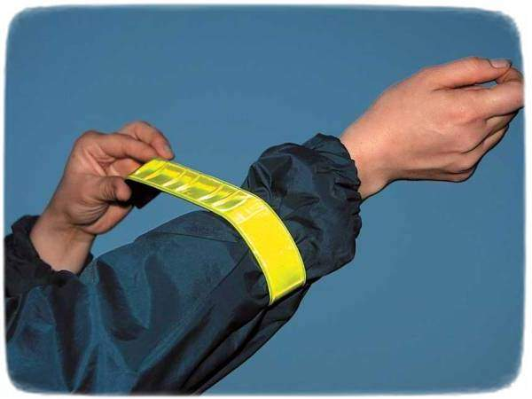
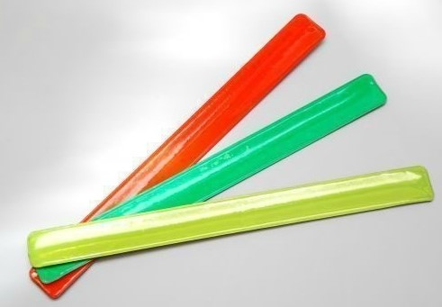

Световозвращатели других цветов используйте как дополнительные.
Световозвращатель должен быть виден водителям.
Располагайте световозвращатели таким образом, чтобы они были заметны с разных сторон.
Большинство сигнальных световозвращающих жилетов обеспечивают хорошую заметность спереди и сзади, но абсолютно не заметны с боков! Обращайте на это внимание!
Площадь световозвращения в каждом направлении должна быть не менее 25 см2.
Изображения, нанесенные красками на поверхность световозвращателей, снижают их световозвращающие свойства.
Точно измерить коэффициент световозвращения в бытовых условиях не представляется возможным, однако некоторое представление можно получить, сфотографировав световозвращатель с дистанции 3-5 метров на телефон со вспышкой.

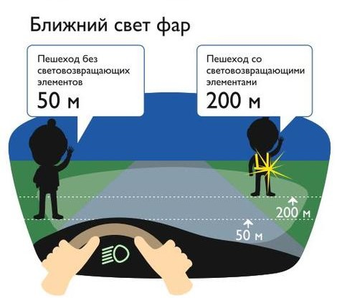
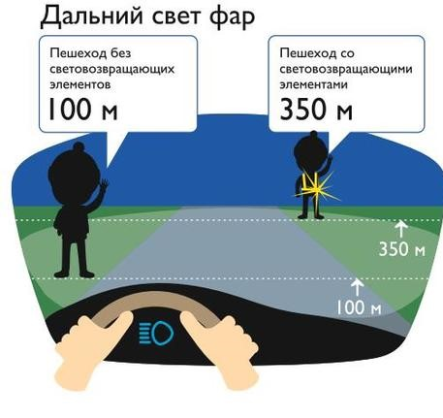

Варианты крепления световозвращателей:
Браслеты самофиксирующиеся на руке или ноге. Лучше использовать два таких браслета – например на левой и правой руке. Места крепления: ручка сумки или рюкзака, рама или руль велосипеда, элементы рамы коляски. Двусторонние браслеты можно носить свернутыми в кармане и обозначать себя при переходе дороги, просто держа развернутый браслет в руке.
Брелоки можно носить на цепочке, шлевки для ремня - на брюках, элементах сумок и рюкзаков.
Брелоки с магнитным креплением - лацканы одежды, горловина майки, ворот рубахи, клапан сумки и т.д.
Значки, наклейки - любое место, куда можно приклеить наклейку, и, заметное проезжающим машинам: сумка, детали одежды, защитная экиперовка велосипедистов, скейтбордистов, рамы велосипедов и колясок, трости, головные уборы.
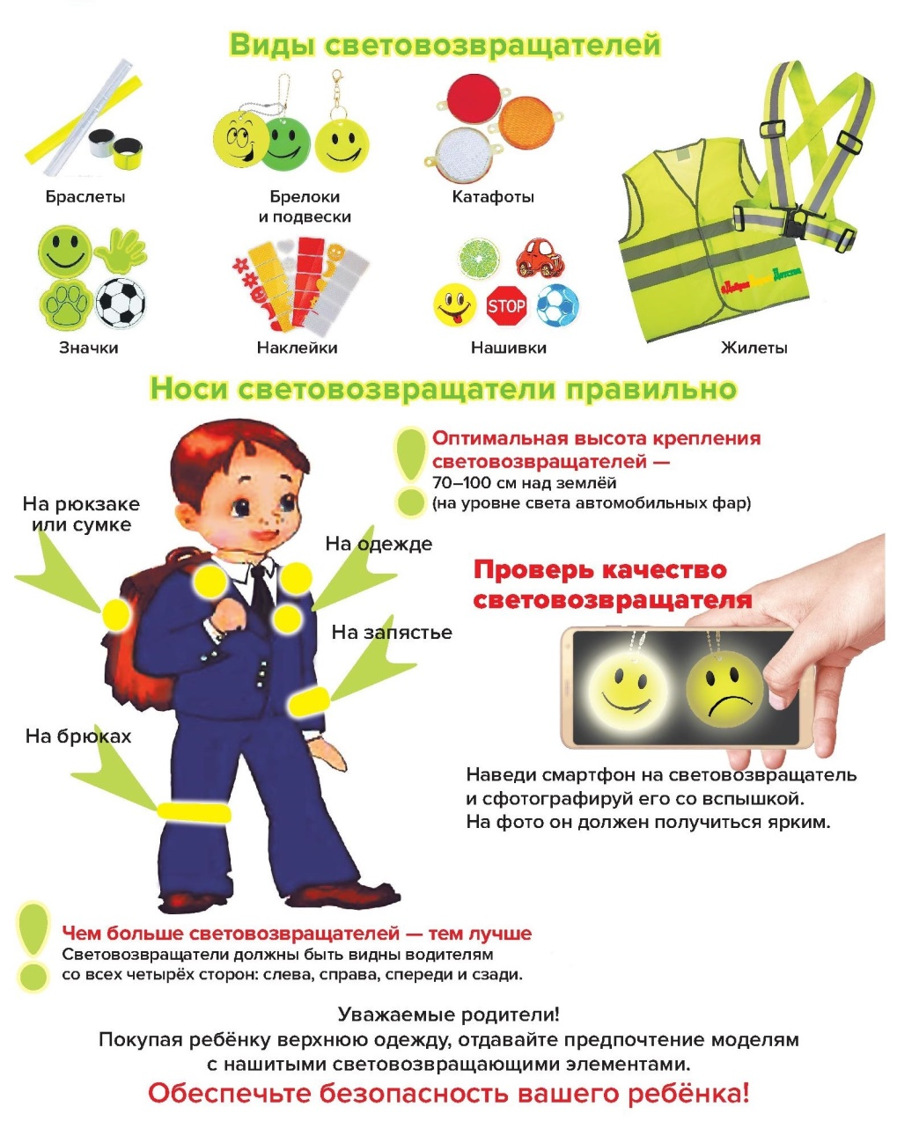

Часто Задаваемые Вопросы

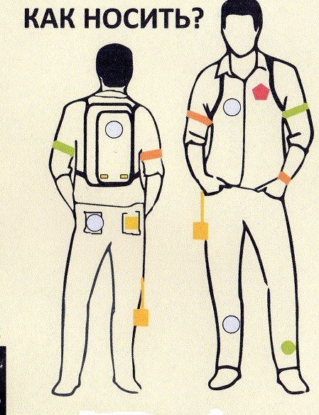
Вопрос: Сколько световозвращателей достаточно для того, чтобы стать заметным на дороге в темноте.
Ответ: В идеале пешеход должен быть обозначен со всех сторон. Самый простой способ – использовать два световозвращающих браслета на левую и правую руку или ногу. Но, разумеется, чем больше световозвращателей, тем выше вероятность того, что водитель заметит вас издалека.

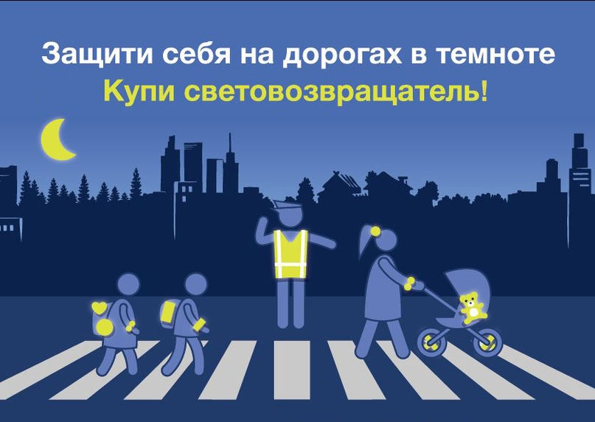
Желаем Вам безопасных дорог! Будьте заметнее!

